Curriculum

**Edgar Tonathiu Díaz López**

**Director de Apoyo a La Comunidad**

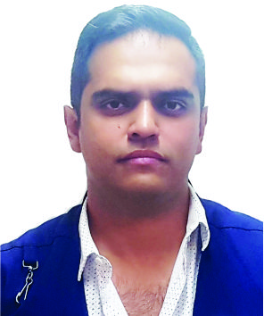

|  |  |
| --- | --- |
| **Nivel máximo de estudios** | Licenciatura en Biología |
|  |  |
| **Áreas de conocimiento** | Cursos: Microsoft Excel 2010 avanzado, Techos y Muros Verdes, Comprensión de Lectura en Inglés, Sistema de Información Biótica v.5.0. Taller Hidroponía Casera. |
|  |  |
| **Experiencia laboral** |  |
|  |  |
| Periodo | de septiembre/2016 a actual |
| Institución | Delegación Álvaro Obregón |
| Cargo | Director de Apoyo a La Comunidad |
|  |  |
| Periodo | de noviembre/2014 a agosto/2016 |
| Institución | IX Consejo Estatal del PRD |
| Cargo | Consejero Estatal |
|  |  |
| Periodo | de abril/2012 a julio/2012 |
| Institución | Campaña Política |
| Cargo | Coordinador |